Projectbeschrijving

Projectinhoud

Onze website biedt de mogelijkheid aan om de verschillende minifigs te bekijken en te sorten of the filteren op verschillende eigenschappen. Je kan bovendien ook verschillende sets van minifigs bekijken. Gebruiker kan een minifig aan een set koppelen. Gebruiker kan minifigs ook blacklisten met een reden, deze zullen dan niet meer tevoorschijn komen. Blacklist kan worden aangepast. Op het einde krijgt hij een overzicht van hoeveel minifigs hij heeft georganiseerd en overgeslaan.

Projectteam

Team bestaat uit 3 leden: Yassine Benmendour, Redouane Jouhri en Vislan Kagermanov. Taakverdeling zal begin van de week gebeuren en er zal een mondeling akkoord zijn tijdens de les. De deadlines zullen groepsgebonden onder controle gehouden worden. Er word op het einde van de sprint een peer review gedaan. De samenwerking gebeurd via github en teams. Een aanpassing moet op voorhand besproken worden om potentiele merge conflict te vermijden.

Projectorganisatie

Er zal gewerkt worden volgens agile methode. Er word hiervoor gebruik gemaakt van Trello. Om ervoor te zorgen dat alle leden op de hoogte zijn is het de bedoeling dat de leden vaak MS Teams en Trello checken. Voor garantie van transparantie zal er zoals eerder vermeld besproken worden over eventuele aanpassingen door een lid. Elke 2 weken is er een switch in de rol van scrummaster. Scrummaster zorgt ervoor dat de project in de juiste richting gaat en heeft een algemeen beherende rol.

Projectrealisatie

Wireframes:

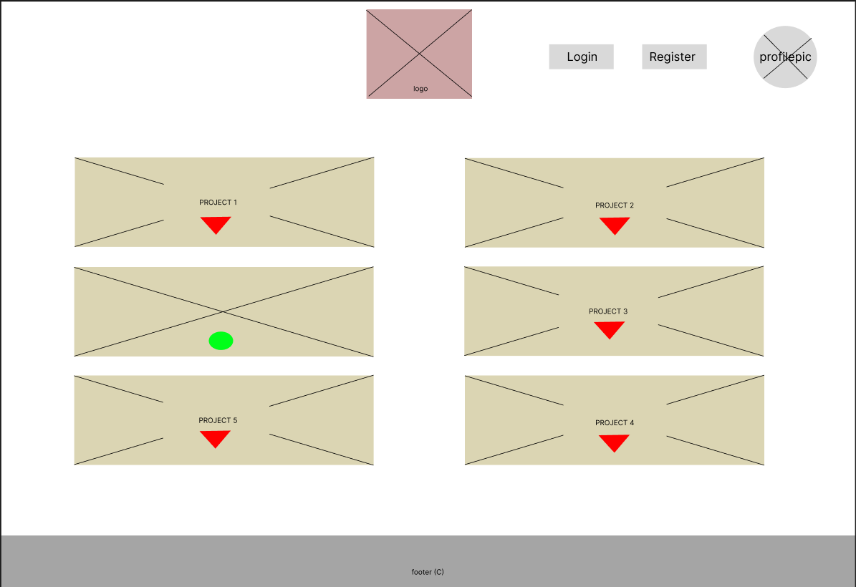

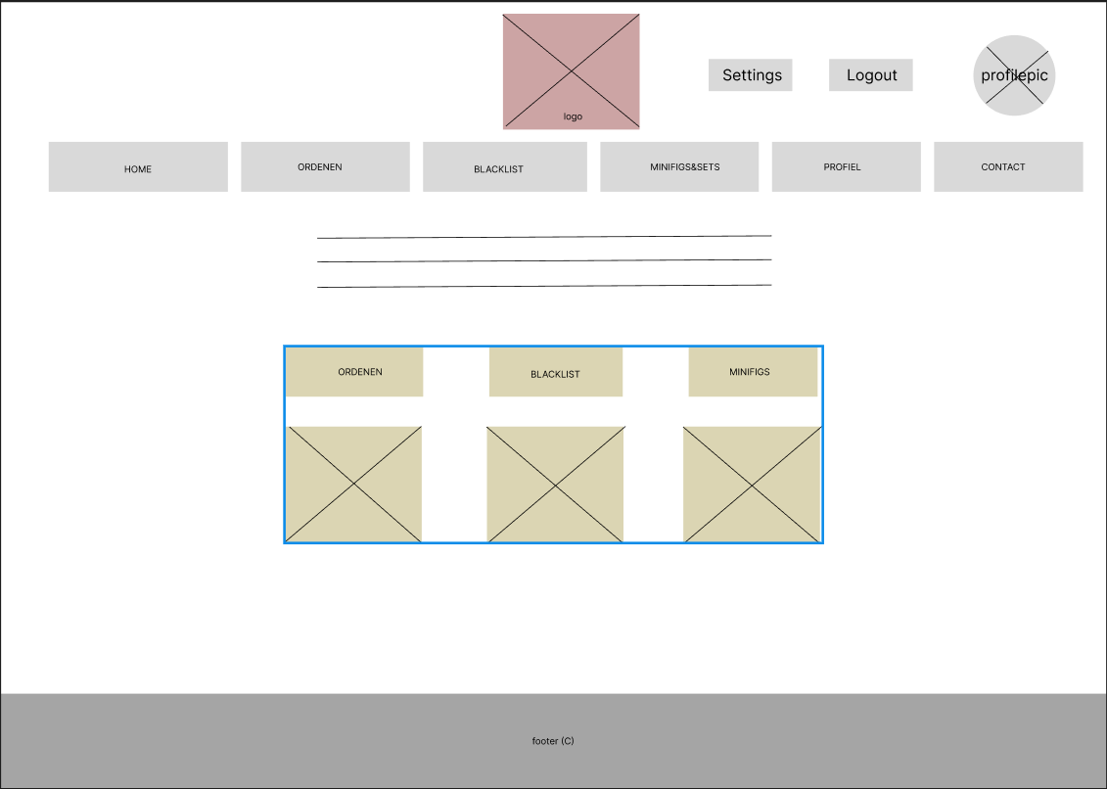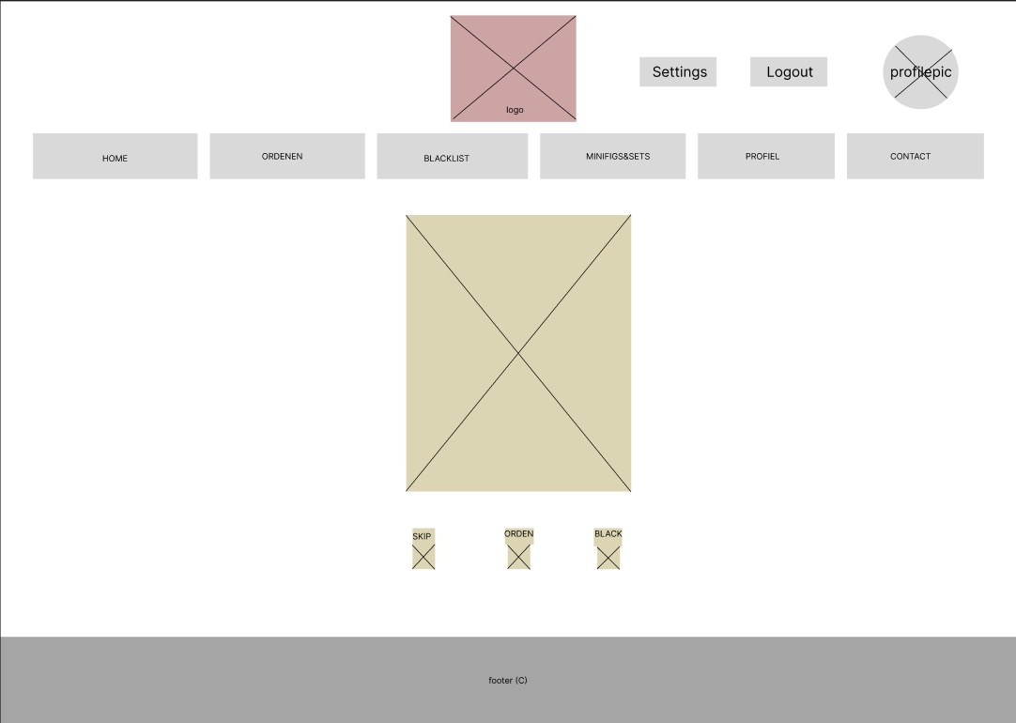

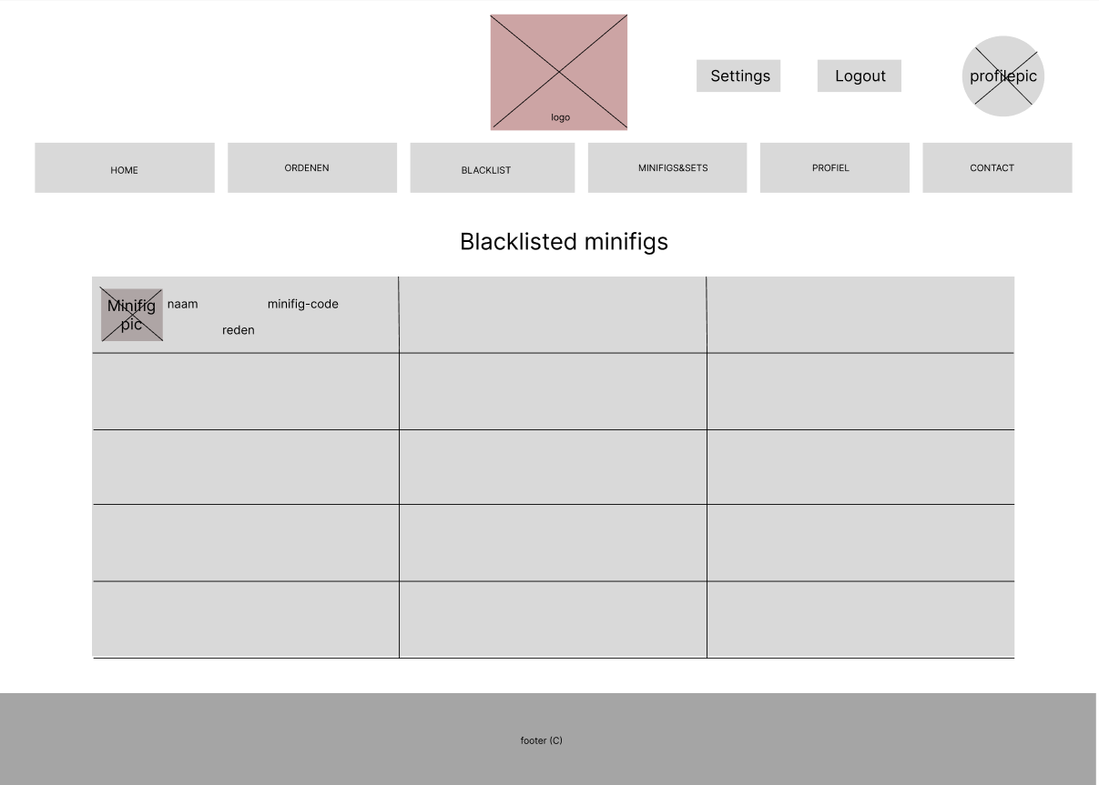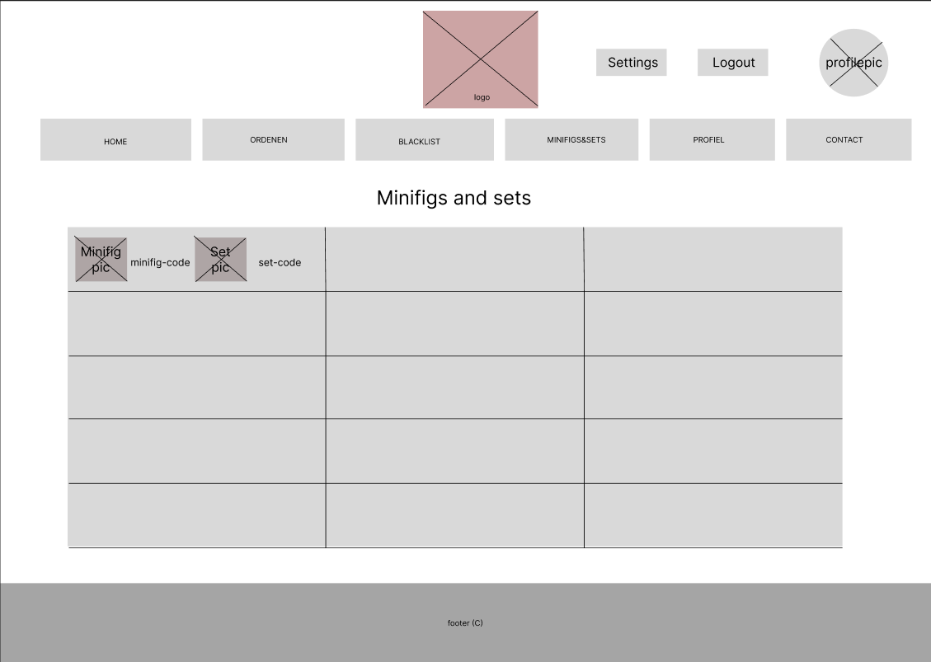

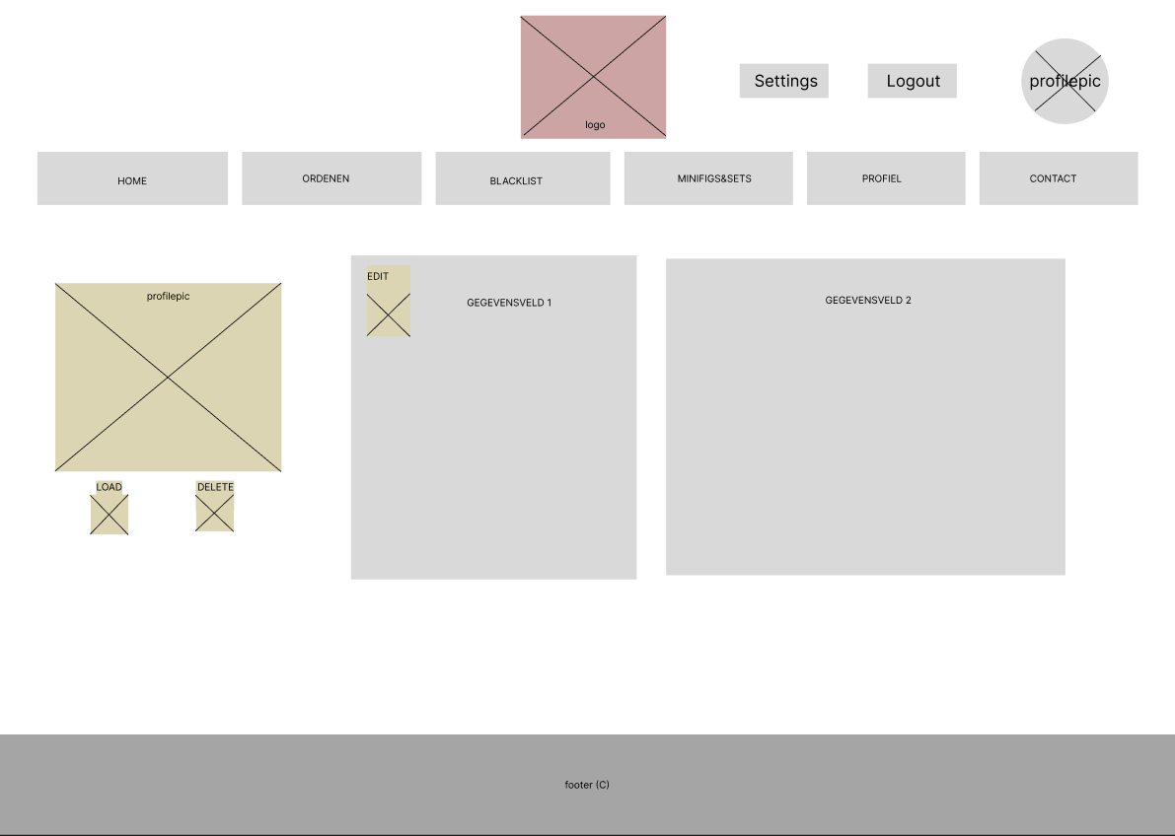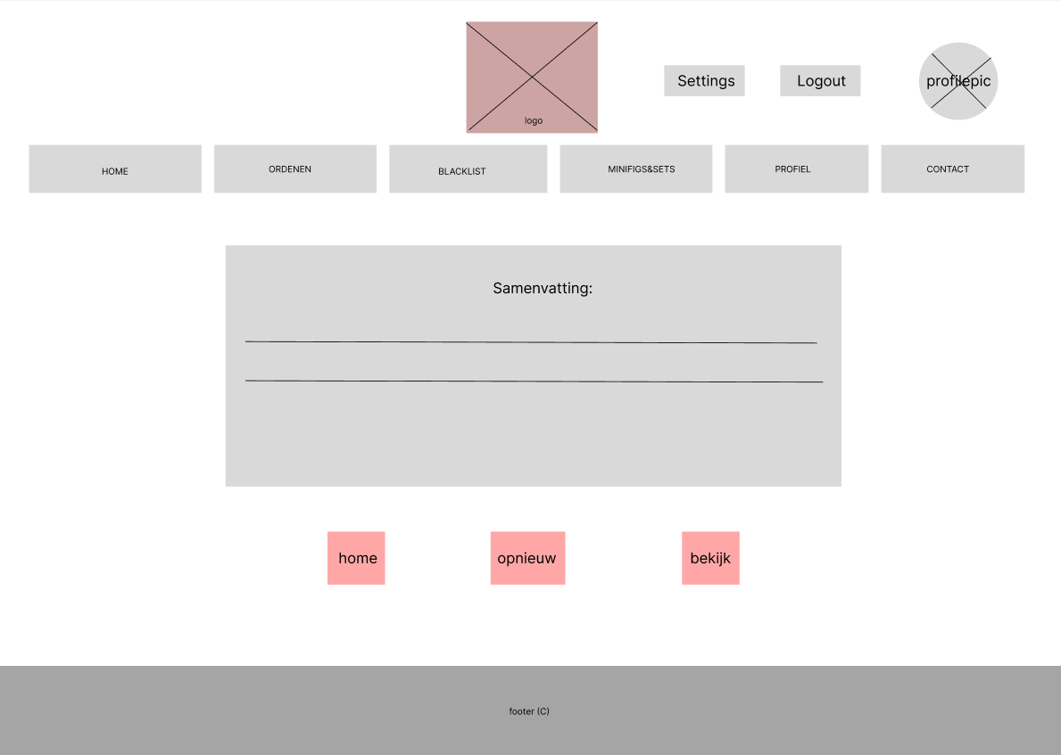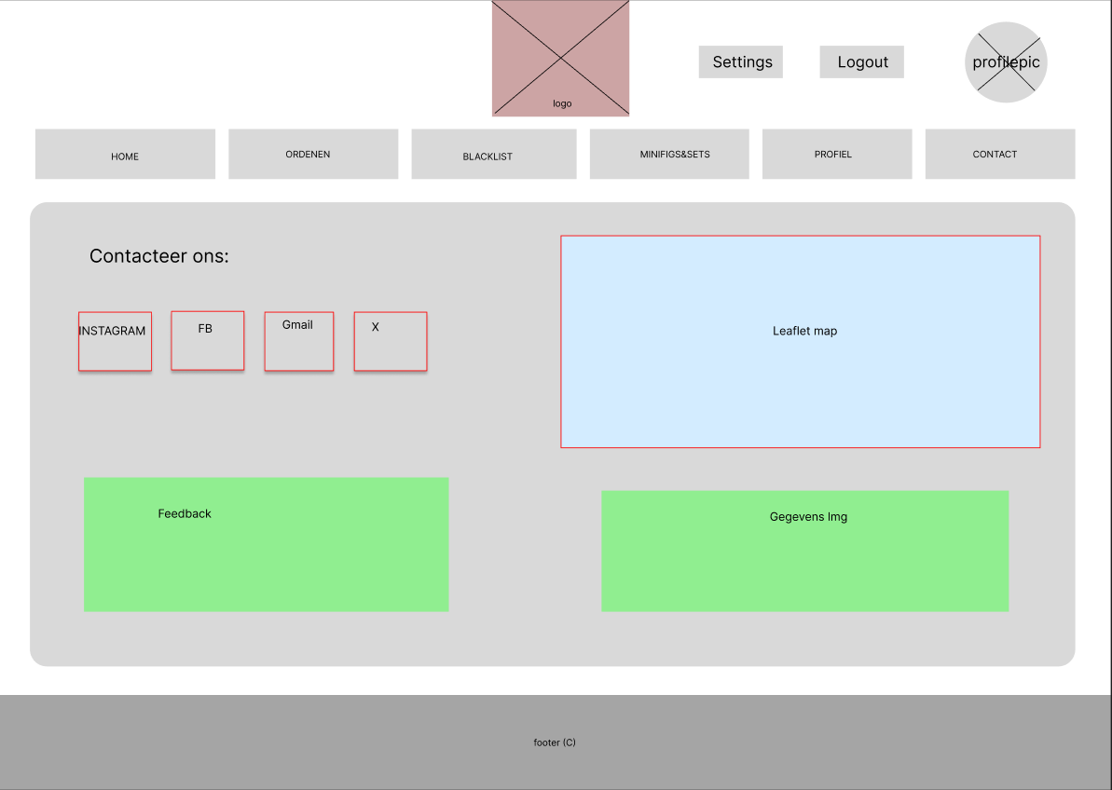

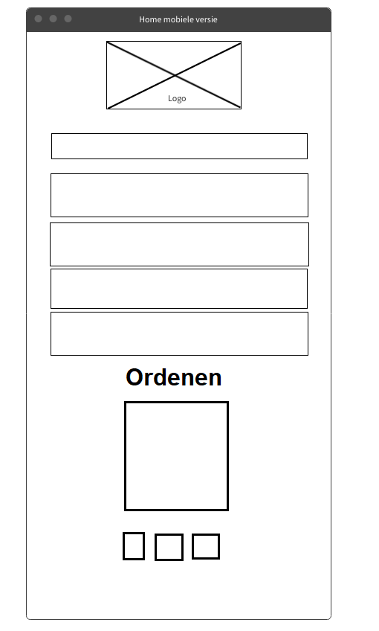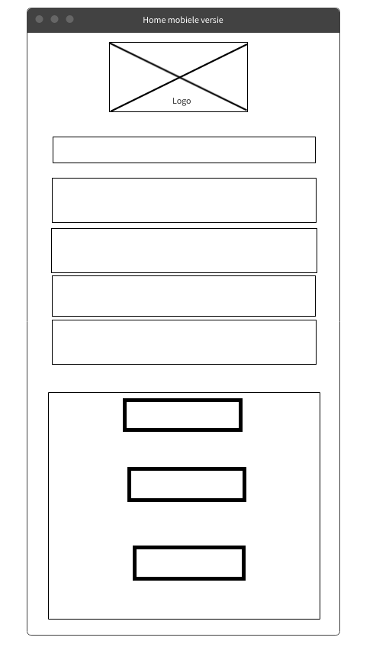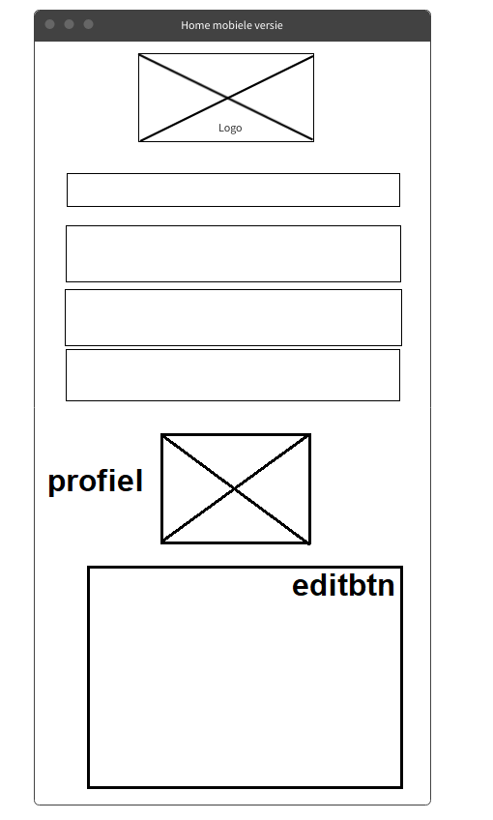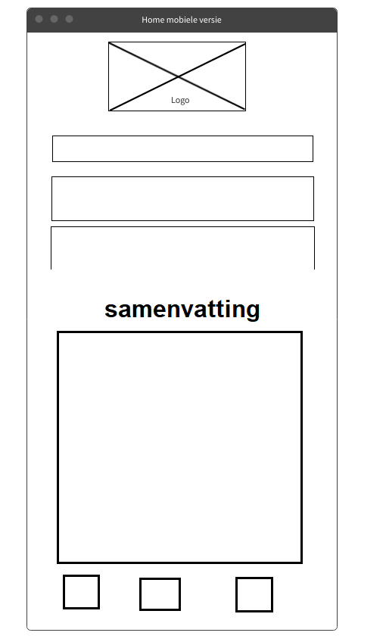

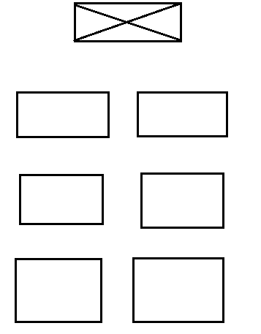

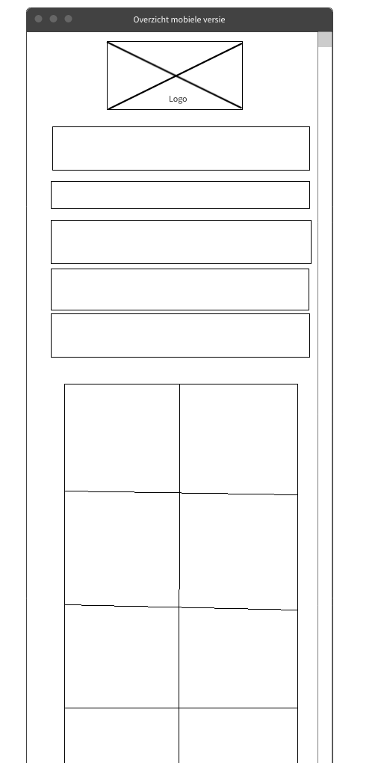

Technische realisatie

Er zal gebruikt gemaakt worden van verscheidene technologieen die we zullen hanteren bij het vak webontwikkeling. Programmeertaal bij uitstek is Typescript. Git zal worden gebruikt voor versiebeheer. Database zal bepaald worden volgens de geziene leerstof uit webontwikkeling en databanken.

Projectbacklog

|  |  |  |  |
| --- | --- | --- | --- |
| Productbacklog |  |  |  |
| Id | Als… | Wil ik… | Zodat… |
| *u01* | *Gebruiker* | *Dat er een registratie scherm is* | *Ik mijn gegevens en voorkeuren kan instellen en opslaan aan mijn aangemaakte account* |
| *u02* | *Gebruiker* | *De optie hebben om mijn wachtwoord te veranderen indien ik deze ben vergeten* | *Ik terug toegang kan krijgen tot mijn account* |
| *u03* | *Gebruiker* | *Kunnen inloggen* | *Zodat ik toegang kan krijgen tot mijn account* |
| *u04* | *Gebruiker* | *Dat er een popup venster tevoorschijn komt als ik klik op een project waar ik geen toegang voor heb* | *Ik weet dat ik deze niet kan bekijken* |
| *u04* | *Gebruiker* | *Toegang hebben tot minstens 1 project* | *Gebruik kan maken van de website* |
| *u05* | *Gebruiker* | *Ingeven hoeveel minifigs ik wil zien* | *Ik kan kiezen hoeveel minifigs er tevoorschijn komen* |
| *u06* | *Gebruiker* | *Minifigs kunnen ordenen op hun bijhorende set* | *Ik de minifigs op hun bijhorende set kan sorteren* |
| *u07* | *Gebruiker* | *De keuze hebben om een nieuwe lijst van minifigs te ordenen* | *Ik een nieuwe lijst van minifigs krijg om te ordenen op hun bijhorende sets* |
| *u08* | *Gebruiker* | *Minifiguren kunnen sorteren op naam* | *Ik een alfabetisch gesorteerde lijst te zien krijg* |
| *u09* | *Gebruiker* | *Minifiguren kunnen sorteren op id* | *Zodat ik een op id gesorteerde lijst te zien krijg* |
| *u10* | *Gebruiker* | *Kunnen zien bij welke sets de minifigs thuis horen (minstens 2 sets)* | *Ik kan zien bij welke sets ze horen* |
| *u11* | *Gebruiker* | *De optie hebben om een minifig te negeren (telt nogsteeds als ingegeven aantal)* | *Ik minifigs kan overslaan zodat deze niet worden geordend of ik kan ze de volgende keer zien als ik meer minifigs wil ordenen* |
| *u12* | *Gebruiker* | *Een minifig kunnen blacklisten* | *Ik deze niet meer zie en niet meer bij een set hoort* |
| *u13* | *Gebruiker* | *Dat er een popup venster komt waar ik de reden ingeef voor de blacklist van een minifig* | *Ik een reden kan geven voor de blacklist* |
| *u14* | *Gebruiker* | *de minifig kunnen koppelen aan de gewenste set* | *deze minifig met bij zijn bijbehorende set staat* |
| *u15* | *Gebruiker* | *een overzicht krijgen van hoeveel minifigs ik heb georganiseerd en hoeveel ik er heb geskipt* | *ik een overzicht heb van wat ik heb gedaan met de minifigs* |
| *u16* | *Gebruiker* | *alle sets zien* | *ik de inhoud van elke set kan zien maar ook waar elke minifig bij hoort* |
| *u17* | *Gebruiker* | *geordende minifig bekijken* | *ik kan zien bij welke set het behoort en andere extra details* |
| *u18* | *Gebruiker* | *geordende minifig verwijderen* | *ik het kan verwijderen uit lijst* |
| *u20* | *Gebruiker* | *kunnen klikken op een geordende minifig* | *ik de onderdelen ervan kan zien* |
| *u21* | *Gebruiker* | *blacklisted minifig kunnen bekijken* | *ik info over een blacklisted kan item zien* |
| *u22* | *Gebruiker* | *blacklisted item kunnen verwijderen* | *ik het eventueel opnieuw kan ordenen* |
| *u23* | *Gebruiker* | *alle geordende minifugeren bekijken* | *ik kan zien welke minifig al geordend zijn en op welke wijze (in welke set)* |
| *u24* | *Gebruiker* | *blacklist bekijken* | *ik kan zien welke minifigs ik op blacklist heb staan* |
| *u25* | *Gebruiker* | *reden blacklist item aanpassen* | *ik de reden kan corrigeren of aanpassen* |
| *u26* | *Gebruiker* | *Dat er een knop is om terug naar de home pagina* | *ik terug naar de home pagina kan gaan* |
| *u27* | *Gebruiker* | *dat er een knop is om naar de vorige pagina te gaan* | *ik naar terug naar de vorige pagina kan gaan* |
| *u28* | *Gebruiker* | *dat ik de optie krijg om meteen een nieuwe ordensessie te starten na de samenvattingspagina* | *ik niet terug naar de home pagina hoef te gaan* |
| *u29* | *Gebruiker* | *mijn geordende minifgis willen zien na de samenvattingspagina* | *ik de geordende lijst kan zien* |
| *u30* | *Gebruiker* | *een knop zien na de samenvattingspagina om meteen terug naar de homepagina te gaan* | *ik niet linksboven in het menu hoef te klikken* |
| *u31* | *Gebruiker* | *kunnen kiezen hoeveel minifigs er worden weergegeven op de geordende minifigs pagina* | *ik dit kan aanpassen naar mijn voorkeur* |
| *u32* | *Gebruiker* | *kunnen kiezen hoeveel minifigs er worden weergegeven op de blacklisted minifigs pagina* | *ik dit kan aanpassen naar mijn voorkeur* |
| *u33* | *Gebruiker* | *dat er een profiel pagina is* | *ik hier mijn gegevens in kan aanpassen* |
| *u34* | *Gebruiker* | *dat ik de mogelijkheid krijg om een profielfoto te kiezen* | *ik mijn profiel uniek kan maken* |
| *u35* | *Gebruiker* | *kunnen klikken op een set* | *ik een overzicht krijg van alle minifigs die thuishoren bij die set* |
| *u36* | *Gebruiker* | *mijn email-adres kunnen veranderen* | *gebruik kan maken van een ander email-adres* |
| *u37* | *Gebruiker* | *mijn gebruikersnaam kunnen veranderen* | *een andere gebruikersnaam kan hebben* |
| *u38* | *Gebruiker* | *dat er een knop is om uit te loggen* | *kan uitloggen uit mijn account* |
| *u39* | *Gebruiker* | *dat er een knop is om een minifig aan een lijst toe te voegen om later te kunnen ordenen* | *ik deze overslaag maar dan is die opgeslagen in een lijst zodat die niet verloren raakt* |
| *u40* | *Gebruiker* | *dat er een knop is om een minifig aan mijn favorieten toe te voegen* | *ik een lijst heb met mijn favorieten minifigs* |
| *u41* | *Gebruiker* | *dat er een knop is om een set aan mijn favorieten toe te voegen* | *ik een lijst heb met mijn favorieten sets* |
| *u42* | *Gebruiker* | *de optie hebben om de developers te kunnen contacteren doormiddel van een e-mail knop* | *ik niet zelf het email-adres moet koppieren en plakken, maar gewoon op een knop kan drukken* |
| *u43* | *Gebruiker* | *de contactgegevens van de developers van de website kunnen zien* | *ik contact kan opnemen met hun* |

Planning

|  |  |  |  |  |
| --- | --- | --- | --- | --- |
| Sprint overzicht |  |  |  |  |
| Sprintnaam | Van | Tot | Sprint master | #dagen |
| *Sprint 1* | *19/02* | *04/03* | *Vislan Kagermanov* | *14* |
| *sprint 2* | *04/03* | *18/03* | *Redouane Jouhri* | *14* |
| *sprint 3* | *18/03* | *01/04* | *Yassine Benmendour* | *14* |
| *Sprint 4* | *22/04* | *06/05* | *Vislan Kagermanov* | *14* |
| *sprint 5* | *06/05* | *20/05* | *Redouane Jouhri* | *14* |
| *sprint 6* | *20/05* | *27/05* | *Yassine Benmendour* | *7* |